ЎЗБЕКИСТОН РЕСПУБЛИКАСИ

ОЛИЙ ВА ЎРТА МАХСУС ТАЪЛИМ ВАЗИРЛИГИ

ОЛИЙ ТАЪЛИМ ТИЗИМИ ПЕДАГОГ ВА РАҲБАР КАДРЛАРИНИ ҚАЙТА ТАЙЁРЛАШ ВА УЛАРНИНГ МАЛАКАСИНИ ОШИРИШНИ ТАШКИЛ ЭТИШ БОШ ИЛМИЙ - МЕТОДИК МАРКАЗИ

ФАРҒОНА ДАВЛАТ УНИВЕРСИТЕТИ ҲУЗУРИДАГИ ПЕДАГОГ КАДРЛАРИНИ ҚАЙТА ТАЙЁРЛАШ ВА УЛАРНИНГ МАЛАКАСИНИ ОШИРИШ МИНТАҚАВИЙ МАРКАЗИ

“ФИЗИК ЖАРАЁНЛАРНИ КОМПЬЮТЕРДА МОДЕЛЛАШТИРИШ”
модули бўйича

ўқув –услубий мажмуа

Тузувчи: М. М. Сидиқов

Фарғона 2017

Тузувчилар: |  | ФарДУ Ахборот технологиялар кафедра ўқитувчиси  М. М. Сидиқов
Тақризчи: |  | ФарДУ Ахборот технологиялар кафедраси мудири И Ҳайдаров  ФарДУ Физика-математика факультет декани К Қодиров

МУНДАРИЖА
I. ИШЧИ ДАСТУР 4
II. МОДУЛНИ ЎҚИТИШДА ФОЙДАЛАНИЛАДИГАН ИНТРЕФАОЛ ТАЪЛИМ МЕТОДЛАРИ 9
III. НАЗАРИЙ МАЪЛУМОТЛАР 12
IV. АМАЛИЙ МАШҒУЛОТ МАТЕРИАЛЛАРИ 37
V. КЕЙСЛАР БАНКИ 43
VI. МУСТАҚИЛ ТАЪЛИМ МАВЗУЛАРИ 45
VII. ГЛОССАРИЙ 46
VIII. АДАБИЁТЛАР РЎЙХАТИ 50

I. ИШЧИ ДАСТУР
Кириш
Мазкур дастур ривожланган хорижий давлатларнинг олий таълим соҳасида эришган ютуқлари ҳамда орттирган тажрибалари асосида “Физика” қайта тайёрлаш ва малака ошириш йўналиши учун тайёрланган намунавий ўқув режа ҳамда дастур мазмунидан келиб чиққан ҳолда тузилган бўлиб, у замонавий талаблар асосида қайта тайёрлаш ва малака ошириш жараёнларининг мазмунини такомиллаштириш ҳамда олий таълим муассасалари педагог кадрларининг касбий компетентлигини мунтазам ошириб боришни мақсад қилади.
Жамият тараққиёти нафақат мамлакат иқтисодий салоҳиятининг юксаклиги билан, балки бу салоҳият ҳар бир инсоннинг камол топиши ва уйғун ривожланишига қанчалик йўналтирилганлиги, инновацияларни тадбиқ этилганлиги билан ҳам ўлчанади. Демак, таълим тизими самарадорлигини ошириш, педагогларни замонавий билим ҳамда амалий кўникма ва малакалар билан қуроллантириш, чет эл илғор тажрибаларини ўрганиш ва таълим амалиётига тадбиқ этиш бугунги куннинг долзарб вазифасидир. “Физик жараёнларни компютерда моделлаштириш” модули айнан мана шу йўналишдаги масалаларни ҳал этишга қаратилган.
Ушбу дастурда физик жараёнларни моделлаштириш учун wеб-тизимлар, иловалар структураси, моделлаштириш дастурлари, ҳодисалар ва жараёнлар виртуал лаборатория интерфейсини яратиш, маъруза, амалий ва лаборатория машғулотларида фойдаланиш муаммолари баён этилган.

Модулнинг мақсади ва вазифалари
Физик жараёнларни компьютерда моделлаштириш модулининг мақсад ва вазифалари:
- физик жараёнларни компьютерда моделлаштириш учун илғор web- тизимлар, иловалар структураси, Crocodile Physics, Yenka виртуал дастурлашдан фойдаланиш, фойдаланувчи интерфейсини яратиш, иловаларда ҳодисалар ва жараёнлар билан ишлаш, менюларни бошқариш, фойдаланиш ва уларни ўқув жараёнига қўллаш малакавий кўникмаларини шакллантириш.

Модул бўйича тингловчиларнинг билими, кўникмаси, малакаси ва компетенцияларига қўйиладиган талаблар
“Физик жараёнларни компьютерда моделлаштириш” курсини ўзлаштириш жараёнида амалга ошириладиган масалалар доирасида:
Тингловчи:
- моделлаштириш учун web-тизимлар ва уларнинг таснифлари;
- моделлаштириш учун виртуал лабораториялар яратувчи дастурлар ва уларнинг таснифлари;
- Crocodile Physics, Yenka виртуал дастурлаш тамойиллари ҳақида билимларга эга бўлиши;
Тингловчи:
- PhET web-тизимидан фойдаланувчи интерфейсини ярата олиш;
- иловаларда ҳодисалар ва жараёнлар билан ишлаш
- иловаларда маълумотлар базаси ва контентлардан фойдаланиш;
- Crocodile Physics, Yenka дан фойдаланиш кўникма ва малакаларини эгаллаши;
Тингловчи:
- PhET web-тизимида фойдаланувчи интерфейсини яратиш;
- Crocodile Physics, Yenka да сифатли ва қулай интерфейсга эга илова яратиш компетенцияларни эгаллаши лозим.

Модулни ташкил этиш ва ўтказиш бўйича тавсиялар
“Физик жараёнларни компьютерда моделлаштириш” курси маъруза ва амалий машғулотлар шаклида олиб борилади.
Курсни ўқитиш жараёнида таълимнинг замонавий методлари, педагогик технологиялар ва ахборот-коммуникация технологиялари қўлланилиши назарда тутилган:
- маъруза дарсларида замонавий компьютер технологиялари ёрдамида презентацион ва электрон-дидактик технологиялардан;
- ўтказиладиган амалий машғулотларда техник воситалардан, экспресс-сўровлар, тест сўровлари, ақлий ҳужум, гуруҳли фикрлаш, кичик гуруҳлар билан ишлаш, коллоквиум ўтказиш, ва бошқа интерактив таълим усулларини қўллаш назарда тутилади.

Модулнинг ўқув режадаги бошқа модуллар билан боғлиқлиги ва узвийлиги
“Физик жараёнларни компьютерда моделлаштириш” модули мазмуни ўқув режадаги “Электрон педагогика асослари ва педагогнинг шахсий, касбий ахборот майдонини лойиҳалаш ” ўқув модули билан узвий боғланган ҳолда педагогларнинг физик жараён моделларини яратиш бўйича касбий педагогик тайёргарлик даражасини оширишга хизмат қилади.

Модулнинг олий таълимдаги ўрни
Модулни ўзлаштириш орқали тингловчилар мобил иловалар яратишни ўрганиш, амалда қўллаш ва баҳолашга доир касбий компетентликка эга бўладилар.

Модул бўйича соатлар тақсимоти

№ | Модул мавзулари | Тингловчининг ўқув юкламаси, соат
№ | Модул мавзулари | Ҳаммаси | Аудитория ўқув юкламаси |  |  | Мустақил таълим
№ | Модул мавзулари | Ҳаммаси | Жами | жумладан |  | Мустақил таълим
 |  |  |  | Назарий | Амалий машғулот | Мустақил таълим
1 | Компьютерда моделлаштириш. Асосий тушунчалар. Моделлаштириш босқичлари. Дастурий таъминот | 2 | 2 | 2
2 | Физик жараёнларни моделлаштиришда ахборот- коммуникация технологияларидан фойдаланиб таълим сифатини ошириш | 10 | 6 | 2 | 4 | 4
 | Жами: | 12 | 8 | 4 | 4 | 4

НАЗАРИЙ МАШҒУЛОТЛАР МАЗМУНИ
1 - Мавзу: Компьютерда моделлаштириш. Асосий тушунчалар. Моделлаштириш босқичлари. Дастурий таъминот

Нима учун моделларни ишлатамиз? Модел. Моделлаштириш. Компьютерда моделлаштириш. Ҳисоблаш физикаси. Моделлаштириш босқичлари. Компьютерда моделлаштириш учун опрецион тизим. Дастурий таъминот, моделлаштириш. Асосий тушунчалар. Моделлаштириш босқичлари. Дастурий таъминот

2 - Мавзу: Физик жараёнларни моделлаштиришда ахборот- коммуникация технологияларидан фойдаланиб таълим сифатини ошириш
Илмий дастурлаш тиллари. Физик жараёнларни моделлаштиришда электрон таълим ресурларинг ўрни ва уларнинг тахлили. Физик жараёнларни моделлаштиришда оммавий онлайн очиқ курслардан фойдаланиш.

АМАЛИЙ МАШҒУЛОТ МАЗМУНИ
1 – Амалий машғулот:
PhET ва Crocodile Physics муҳитини ўрнатиш ва созлаш

Физик жараёнларни компьютерда моделлаштириш учун керакли бўлган инструментал дастурий воситаларни ўрнатиш. PhET Interactive Simulationsни ўрнатиш. Javaни ўрнатиш. Crocodile Physicsни ўрнатиш. Yenkaни ўрнатиш.

2-Амалий машғулот:
PhET Interactive Simulations ва Crocodile Physics дан фойдаланиш
PhET Interactive Simulations дастурида физиканинг турли бўлимларига оид виртуал лабораторияларидан фойдаланиш кўникмаларига эга бўлиш. Crocodile Physics дастури муҳитида физиканинг турли бўлимларига оид лаборатория ишларини яратиш. Изланувчанликка, ижодий фикр юритишга, иш натижаларини таҳлил қилишга ўргатиш
ЎҚИТИШ ШАКЛЛАРИ
Мазкур модулни ўқитиш жараёнида таълимнинг замонавий методлари, педагогик технологиялар ва ахборот-коммуникация технологиялари қўлланилиши назарда тутилган:
маъруза дарсларида замонавий компьютер технологиялари ёрдамида презентацион ва интерфаол педагогик (Ақлий хужим, Венн диаграммаси, концептуал жадвал) усул ва технологиялардан фойдаланилади;
ўтказиладиган амалий машғулотларда техник воситалардан, график органайзерлардан, кейслардан фойдаланиш, гуруҳли фикрлаш, кичик гуруҳлар билан ишлаш, блиц-сўровлардан ва бошқа интерактив таълим усулларини қўллаш назарда тутилади.
БАҲОЛАШ МЕЗОНИ
№ | Ўқув-топшириқ турлари | Максимал балл | Баҳолаш мезони
№ | Ўқув-топшириқ турлари | 2,5 | "аъло"  2,2-2,5 | "яхши"  1,8-2,1 | "ўрта"  1,4-1,7
1. | Тест-синов топшириқларини бажариш | 0,5 | 0,4-0,5 | 0,34-0,44 | 0,28-0,3
2. | Ўқув-лойиҳа ишларини бажариш | 1 | 0,9-1 | 0,73-0,83 | 0,56-0,7
3. | Мустақил иш топшириқларини бажариш | 1 | 0,9-1 | 0,73-0,83 | 0,56-0,7

II. МОДУЛНИ ЎҚИТИШДА ФОЙДАЛАНИЛАДИГАН ИНТЕРФАОЛ ТАЪЛИМ МЕТОДЛАРИ

Б/Б/Б техникасини қўллаш бўйича кўрсатма.
1. Маъруза режасига мос ҳолда 2-устунни тўлдиринг.
2. Ўйланг, жуфтликда ҳал этинг ва жавоб беринг, ушбу саволлар бўйича нимани биласиз, 3-устунни тўлдиринг.
3. Ўйланг, жуфтликда ҳал этинг ва жавоб беринг, ушбу саволлар бўйича нимани билиш керак, 4-устунни тўлдиринг.
4. Маърузани тингланг ва визуал материаллар билан танишинг.
5. 5-устунни тўлтиринг.

Б/Б/Б жадвали (Биламан/Билишни хохлайман/Билдим)
№ | Мавзу саволи | Биламан | Билишни хоҳлайман | Билдим
1.
2.
3.
4.
5.
6.
7.

“SWOT-таҳлил” методи
Методнинг мақсади: мавжуд назарий билимлар ва амалий тажрибаларни таҳлил қилиш, таққослаш орқали муаммони ҳал этиш йўлларни топишга, билимларни мустаҳкамлаш, такрорлаш, баҳолашга, мустақил, танқидий фикрлашни, ностандарт тафаккурни шакллантиришга хизмат қилади.
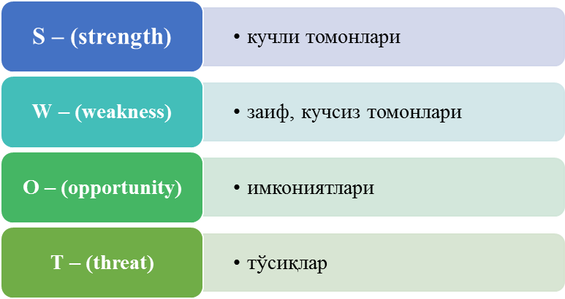

Намуна: Физик жараёнларни компьютерда моделлаштириш учун PhET Interactive Simulations таҳлилини ушбу жадвалга туширинг.

S | Физик жараёнларни компьютерда моделлаштириш учун PhET Interactive Simulations дан фойдаланишнинг кучли томонлари | Open source (очиқ кодли), фойдаланувчилар сонининг кўплиги...
W | Физик жараёнларни компьютерда моделлаштириш учун PhET Interactive Simulations дан фойдаланишнинг кучсиз томонлари | Операцион тизимнинг виртуал машина орқали ишлаши...
O | Физик жараёнларни компьютерда моделлаштириш учун PhET Interactive Simulations дан фойдаланишнинг имкониятлари (ички) | Beautiful UI (чиройли интерфейс), Connectivity (барча алоқа технологиялари ва Интернет билан боғланиш)...
T | Тўсиқлар (ташқи) | Маълумотлар хавфсизлигининг тўлақонли таъминланмаганлиги...

Давра столининг тузилмаси
Ёзма давра суҳбатида стол-стуллар айлана шаклида жойлаштирилиб, ҳар бир таълим олувчига конверт қоғози берилади. Ҳар бир таълим олувчи конверт устига маълум бир мавзу бўйича ўз саволини беради ва “Жавоб варақаси”нинг бирига ўз жавобини ёзиб, конверт ичига солиб қўяди. Шундан сўнг конвертни соат йўналиши бўйича ёнидаги таълим олувчига узатади. Конвертни олган таълим олувчи ўз жавобини “Жавоблар варақаси”нинг бирига ёзиб, конверт ичига солиб қўяди ва ёнидаги таълим олувчига узатади. Барча конвертлар айлана бўйлаб ҳаракатланади. Якуний қисмда барча конвертлар йиғиб олиниб, таҳлил қилинади. Қуйида “Давра суҳбати” методининг тузилмаси келтирилган
Суҳбатни ўтказиш шартлари билан таништириш

Конвертлар ва “Жавоблар варақалари”ни тарқатиш
Конвертларга саволлар ёзиш

Саволларга жавоб ёзиш

Баҳолаш ва таҳлил қилиш

Конвертни ёнидаги ўқувчига узатиш

ларга саволлар ёзиш

III. НАЗАРИЙ МАЪЛУМОТЛАР

1-МАВЗУ: КОМПЬЮТЕРДА МОДЕЛЛАШТИРИШ. АСОСИЙ ТУШУНЧАЛАР. МОДЕЛЛАШТИРИШ БОСҚИЧЛАРИ. ДАСТУРИЙ ТАЪМИНОТ

РЕЖА
  - Нима учун моделларни ишлатамиз? Модел тушунчаси.
  - Модел. Моделлаштириш.
  - Компьютерда моделлаштириш. Ҳисоблаш физикаси. Моделлаштириш босқичлари.
  - Компьютерда моделлаштириш учун операцион тизим. Дастурий таъминот.

Таянч иборалар: Модель, билим, моделлаштириш, компьютерда моделлаштириш, ҳисоблаш физикаси, компьютер тизим, дастурий таъминот, Microsoft Windows, Apple Mac OS X, Linux, FORTRAN, Visual Basic, PhET Simulation, Crocodil Physics, Yenka.

1.1. Нима учун моделларни ишлатамиз? Модел тушунчаси
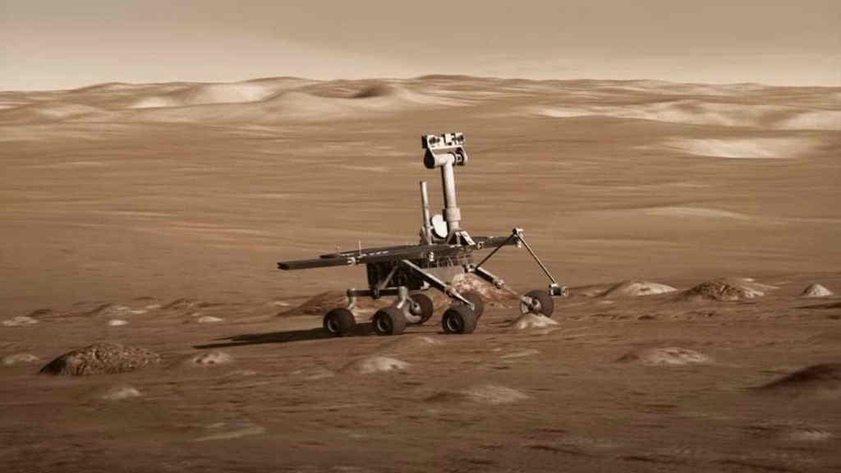

Турли сайёраларни тадқиқ этиш инсон хаёти учун ҳафли бўлганлиги сабаб учун тадқиқот модели сифатида “Луноход” ва б.қ.). Мамалакат иқтисоди бўйича ўтказиладиган тажриба, унинг оқибатларига, космик аппаратлардан фойдаланилади (масалан, Ойни ўрганиш кўра қиммат бўлганлиги учун, бошқарувчи ечимларнинг оқибатини ўрганишда иқтисоднинг математик моделларидан фойдаланилади. Металларга ишлов бериш жараёни вақт бўйича
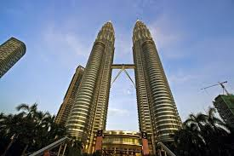
Турли сайёраларни тадқиқ этиш инсон хаёти учун ҳавфли бўлганлиги сабаб, космик аппаратлардан фойдаланилади (масалан, Ойни ўрганиш учун тадқиқот модели сифатида “Луноход” ва б.қ.). Мамалакат иқтисоди бўйича ўтказиладиган тажриба, унинг оқибатларига кўра қиммат бўлганлиги учун, бошқарувчи ечимларнинг оқибатини ўрганишда иқтисоднинг математик моделларидан фойдаланилади. Металларга ишлов бериш жараёни вақт бўйича тезкорлиги сабаб, уни вақт кўлами (маштаб) катта, занглаш (коррозия) жараёни – вақт кўлами кичик, атом – фазо кўлами катта, космосдаги жараёнлар – фазо кўлами кичик моделда ўрганилади.
Лойиҳалаш мавжуд бўлмаган объект учун амалга оширилади. Шунинг учун унинг бўлғуси xоссалари моделда ўрганилади. Модел илмий билишда тизим ва маънони шакллантириш вазифасини бажаради. Моделда буюмларнинг номаълум ҳоссалари ўрганилади. Модел ҳодисанинг асосий жиҳатлари ва тузилмасини ёрқинроқ ифодалашга ҳизмат қилади. Модел буюм ёки ҳодиса моҳиятини акс этувчи, асосий жиҳатлари жамланмасининг ифодасидир.
Билим – бу инсон онги ёки техник таъшувчи қурилмаларда қайд этилган атрофимиздаги олам моделларидир. Инсон, у ёки бу ҳолатларда нима қилиши кераклиги ҳақида қарор қила туриб, доимо қабул қилган қарори оқибатларини ўйлаб кўради. Бунинг учун, у, онгида холат моделини қуриб, ўзини ҳаёлан ўша ҳолатда тасаввур қилади. Яъни, биринчидан, моделлар – бу мантиқий фикр юритиш асоси, иккинчидан, башорат қилиш воситаси вазифасини бажаради.

1.2. Модел. Моделлаштириш
Аввалги мавзуда кўриб ўтилганлар мисоллар асосида, модел таърифини шакллантирсак бўлади:
Модел деб, етарли даражада бошланғич объект ўхшашликларини қамраб олган, тадқиқ этиш қулай бўлиши учуи махсус синтез қилинган, тадқиқ этиш мақсадларига адекват объектга айтилади. Моделни шакллантириш ҳар гал ижодий иш ҳисобланади. Объектдан моделга ўтишнинг ягона усули йўқ.
Мисол: баландликдан ташланган ва вақт ичида эркин тушаётган эркин жисм учун муносабатни ёзиш мумкин.
$$h=\frac{{\text{gt}}^{2}}{2}$$
Бу жисмни эркин тушиш масофасини физик – математик модели. ушбу моделни қуриш учун қуйидаги гепотезалар қабул қилинган: 1)тушиш жараёни вакуумда содир бўлади (ҳавони қаршилик коэффициенти нолга тенг); 2) шамол йўқ; 3) жисмни массаси ўзгармас; 4) жисм иҳтиёрий нуқтада тезланиш билан ҳаракат қилади.
Модел – тадқиқ этилаётган объектда натур экспериментни амалга оширишнинг имкони бўлмаган, вақт давомийлиги катта, қиммат, ҳавфли бўлган ҳолларда, реал объект ўрнига алмаштириш усули.
“Модел” сўзи ( лотинча “madelium” сўзидан олинган бўлиб) “ўлчов”, “усул”, “бирор нарсага ўхшаш” маъносини англатади.
Объект хоссалари ҳақида ахборотлар олиш мақсадида моделларни яратиш ва ўрганиш жараёни моделлаштириш дейилади. Аниқ ва мавҳум объектлар, ишлаётган ва лойиҳалаштирилаётган тизимлар, жараён ва ҳодисалар моделлаштиришнинг предмети бўлиши мумкин. Моделни яратишдан мақсад моделлаштирилаётган объектнинг хоссаси ва хулқини айтиб беришдир.
Тўлиқ кузатиш ёки эксперимент ўтказиш имкони бўлмаган объектларни ўрганишда моделлаштириш, табиат қонун ва ҳодисаларини билиш усули сифатида, муҳим аҳамиятга эга.
Моделлар классификацияси. Ахборотни тақдим этиш шаклига кўра моделлар:
– оғзаки ёки вербал (маъруза, доклад, сўзли «портретлар» ва ҳ.к.);
– натур (Қуёш ситемаси макети, ўйинчоқ кема ва ҳ.к.);
- абстракт ёки белгили. Ҳодисаларнинг математик модели ва компьютерда модели шу тоифага киради.
Фан соҳаси бўйича:
– математик моделлар,
- биологик моделлар,
- ижтимоий,
- иқтисодий ва шу к.б.
Шунингдек, моделлаштириш мақсадига кўра тоифаланиши мумкин:
- дескрептив (тавсифли) моделлар,
- оптималлаштириш моделлари,
- ўйин моделлари,
- ўргатувчи (ўқитиш) моделлари,
- иммитацион моделлар (реал жараённи у ёки бу тарзда ишонарли намоиш этишга ҳаракат қилиш, масалан, газларда молекуланинг ҳаракати, микробларнинг ҳаракати ва б.қ.)
Ҳамда, вақт бўйича ўзгариши жихатидан тоифаланиши мумкин:
- Статик моделлар – вақт бўйича ўзгармас;
- Динамик моделлар – уларнинг ҳолати вақтга боғлиқ ўзгаради.
Компьютерли моделлаштириш мураккаб тизимларни ўрганишнинг самарали усулларидан биридир. Кўпинча компьютер моделлари оддий ва тадқиқотга қулай ҳамда улар, реал экспериментлар ўтказилиши мураккаб бўлганда ёки олдиндан айтиб бўлмайдиган натижалар берадиган ҳолларда, ҳисоблаш тажрибаларини ўтказиш имконини беради. Компьютер моделларининг мантиқийлиги ва формаллашганлиги ўрганилаётган объектнинг хоссаларини аниқловчи асосий кўрсатгичларни аниқлаш, физик тизимни унинг катталиклари ва бошланғич шартларнинг ўзгаришига жавобини тадқиқ қилиш имконини беради.
Компьютерли моделлаштириш (математик моделлаш ва ҳисоблаш тажрибаси) ҳодисанинг аниқ табиатидан мавҳумлаштиришни, аввал сифат сўнгра миқдорли моделни қуришни талаб қилади. Ундан кейин компьютерда қатор ҳисоблаш тажрибаларини ўтказилади, натижалар талқин қилинади, ўрганилаётган объектнинг хулқи билан моделлаштириш натижаларини таққосланади, моделга навбатдаги аниқликлар киритилади ва ҳ.к.

1.3. Компьютерда моделлаштириш. Хисоблаш физикаси. Моделлаштириш босқичлари
Компьютерда моделлаштириш бу янги ва етарлича мураккаб курс. Уни яхши ўзлаштириш учун бир неча билимлар талаб қилинади: биринчидан, танланган фан соҳаси бўйича билимлар – агар биз физик жараёнларни моделлаштираётган бўлсак, биз керакли даражадаги физика қонунлари билимларини эгаллаган бўлишимиз, экологик жараёнларни моделлаштиришда – биология қонунларини, иқтисодий жараёнларни моделлаштиришда – иқтисод қонунларини билишимиз, бундан ташқари компьютерда моделлаштириш амалда барча замонавий математик аппаратларни қўллаб амалга оширилишини инобатга олсак, математик билимлар зарур бўлади.
Компьютерда математик масалаларни ечиш учун ночизиқли тенгламаларни сонли ечиш, чизиқли тенгламалар системасини, дифференциал тенгламаларни ечиш усулларини ва функцияларни текшириш усулларини билиши талаб этилади. Шунингдек, албатта, замонавий ахборот технологияларидан эркин фойдала олиниши ва дастурлаш тилларини билиши ҳамда амалий дастурлардан фойдалана олиш кўникмасига эга бўлиши керак.
Назарий ва экспериментал физика билан бир қаторда ҳозирги кунда ҳисобли (компьютерли) физика* соҳаси ҳам мавжуддир. Ушбу соҳа назарий физиканинг ҳисобли таҳлилга асосланган бўлими ривожланиши ва мукаммаллашуви, экспериментал физика соҳасида замонавий компьютерларни тажрибани бошқариш ва ўлчовларни ўтказиш, ўлчаш натижаларини ҳисоблаш учун самарали қўллаш натижасида шаклланди. Компьютерли физикадаги илмий тадқиқотлар янги технология ва услубиятга асосланган ҳолда олиб борилади. Шуни айтиш лозимки, ҳозирги даврда компьютер фақатгина ҳисоблаш амалларини тезлатувчи, талабалар билимини текширувчи воситагина бўлмай, ўқитишни яккама-якка амалга оширувчи ва энг асосийси - физик жараёнларнинг моделини яратувчи воситага ҳам айланди. Бунда компьютер ёрдамида жиддий муаммоларни ечиш босқичларидан иборат технологик циклни ўз ичига олган етарлича мураккаб бўлган илмий-ишлаб чиқариш жараёнини талаб этади:
- Масаланинг қўйилиши.
- Формаллаштириш (математик моделни яратиш).
- Ҳисоблаш алгоритмини ишлаб чиқиш.
- Компьютер дастурини ишлаб чиқиш.
- Ҳисоблаш амаллари.
- Дастурни созлаш.
- Натижаларни олиш ва таҳлил қилиш
- Хатоларни тўғрилаш.
Компьютерли технологиянинг ривожланиши натижасида физик тизимларга янгича қараш шаклланди. Долзарб муаммоларни компьютер воситасида ҳал этишда илмий қонунларни фақат дифференциал тенгламалар билангина эмас, балки компьютер учун ёзилган қоидалар тарзида ҳам ифодалаш қулай эканлиги аён бўлди. Физик жараёнларни ўрганишга бундай ёндашиш физикларнинг компьютерга бўлган муносабатини ўзгартирди. Энди компьютерлар табиий жараёнларни моделлаштирувчи маълум физик тизим сифатида кўрилмоқда.
Компьютерли моделлаштириш жараёни лаборатория экспериментига ўхшаш, шунинг учун ҳам у баъзан компьютерли эксперимент* деб ҳам аталади. Қуйидаги жадвалда уларнинг ўхшаш хусусиятлари келтирилган:
Лаборатория эксперименти | Компьютерли эксперимент
Физик жараён | Модель
Физик асбоб | Компьютер дастури
Калибровка | Дастурни ростлаш
Ўлчаш | Ҳисоблаш
Натижалар таҳлили | Натижалар таҳлили
Компьютер учун тузилган дастур физик жараённи моделлаштирган ҳолда компьютерли экспериментни ўзида акс эттиради. Бундай эксперимент, одатда, лаборатория эксперименти дейилади, ҳамда назарий ҳисоб-китоблар орасида «кўприк» бўлиб хизмат қилади. Хусусан, идеаллаштирилган моделнинг компьютерли моделидан фойдаланган ҳолда аниқ натижалар олишимиз мумкин. Ваҳоланки, бундай мавҳум моделни лаборатория шароитида умуман яратиб бўлмайди. Шу билан бирга, реал модель асосида олиб борилган компьютерли эксперимент натижаларини бевосита лаборатория эксперименти натижалари билан таққослаш мумкин.
Шуни таъкидлаб ўтиш мумкинки, компьютерли моделлаштириш фикрлаш жараёнининг ўрнини босмайди, балки лаборатория эксперименти каби мураккаб ҳодисаларнинг моҳиятини очиб беришда қурол сифатида ишлатилади.
Энди компьютерли эксперимент жараёнига хос бўлган босқичларнинг асосий хусусиятларини кўриб чиқайлик.
Биринчи босқич – масаланинг қўйилиши. Бу босқичда масала баён этилади, уни ечиш мақсади қўйилади, кирувчи ва чиқувчи ахборотлар таҳлил қилинади, масаланинг моҳияти оғзаки ифодаланади ва уни ечишга умумий ёндошиш бўйича фикр берилади. Аниқ предмет соҳасидаги малакали мутахассис асосан масаланинг қўйишни амалга оширади.
Иккинчи босқич – формаллаштириш (расмийлаштириш). Унинг мақсади - масаланинг, компьютерда адекватликни йўқолмасдан ишлатиш мумкин бўлган, математик моделини яратишдир. Агар масала мураккаб бўлмаса ва махсус математик билимни талаб қилмаса бу босқични масала қўювчининг ўзи бажариши мумкин, акс ҳолда бу ишга математик ёки дастурчини жалб қилиш мақсадга мувофиқ бўлади.
Маълум физик жараён ёки ҳодиса сонли катталиклар ёрдамида ифодаланган тақдирдагина унинг тавсифи ишончли бўлиши Галилей замонидан буён маълум. Бундай катталикларнинг бир қисми тажрибада ўлчанади, қолган қисмини аниқлаш учун эса математик масалалар шакллантирилади. Физика назарияларини математик тарзда ифодалаш зарурияти эътироф этилгандан сўнг, реал борлиқни тавсифлаш эксперимент ва назария орасидаги ўзаро таъсирлар кетма-кетлигига айланди. Назариянинг мақсади - экспериментнинг қониқарли математик ифодасини излашдан иборат. Бунда назария қатор фундаментал тамойилларга (термодинамика тамойиллари, сақланиш қонунлари, инвариантлик ва ҳ.к.) асосланиб, математик аппарат ёрдамида бу тамойиллардан башорат этиш учун зарур бўлган ахборотни олишга интилади.
Классик физика башорат этиш имкониятига эга бўлган назарияларга асосланган эди. Давр ўтиши билан назария кузатилаётган ҳодисаларни билиш воситаси сифатида тан олинди. Ҳозирги вақтда ҳар қандай назариянинг аҳамияти чекланган аксиоматик фикрлар ёрдамида ўзаро боғланмаган кўп сонли фактларни баён этиш имконияти билан баҳоланади. Шуни таъкидлаш жоизки, замонавий компьютерлар ихтиро қилингунча реал борлиқни назарий тавсифлаш даражаси, яъни математик моделларнинг мураккаблик даражаси уларга мос келувчи математик масалаларни ечиш имкониятларидан сезиларли илгарилаб кетган эди. Масалан, Бутун Олам тортишиш қонунининг кашф этилиши биланоқ N та жисм ҳақидаги масалани ифода этиш мумкин бўлди. Бундай масала N та ўзаро таъсирлашаётган моддий нуқтанинг вақт бўйича ўзгаришини ўрганишга бағишланган. Гарчи физик жараённинг математик модели яратилиб, масала тўғри ифода этилган бўлса-да, чексиз катта ҳажмдаги ҳисоблаш амаллари туфайли ушбу жараённи тўғри таҳлил этиш имконияти йўқ эди.
Аксарият физик ҳодисалар маълум катталиклар ҳамда катталикнинг ўзгариш коэффициентлари орасидаги муносабатлар воситасида таърифланади. Масалан, динамиканинг асосий қонуни
$\vec{F}=m\vec{a}$ (1.3.1)
ҳаракатланаётган жисм тезлигининг вақт бўйича ўзгаришини унга таъсир этаётган куч билан боғланишини ифодалайди. Агар бу U потенциал туфайли юзага келган бўлса, у ҳолда
$\vec{F}\text{=Ñ}U$ (1.3.2)
Бу ифодада куч U функциянинг фазо бўйича ўзгаришини акс эттирувчи оператор орқали боғланган. Математик амаллар ушбу муносабатларни дифференциал тенгламаларга ўзгартиради. Кўп ҳолларда зарур математик масалаларнинг аналитик ечимини ҳосил қилиш мумкин бўлмайди, чунки изланаётган ечим элементар ёки бошқа маълум функциялар воситасида ифодаланмайди. Ваҳоланки, трансцендент ёки тригонометрик функциялар воситасида ҳосил қилинувчи аналитик ечим мавжуд бўлса, ҳисоблаш алгоритмларини тузишни бирмунча енгиллаштирган бўлар эди. Афсуски, аксарият физик ҳодисаларнинг математик тақлиди дифференциал тенгламалар ва баъзан хусусий ҳосилали тенгламаларнинг ечими билан боғлиқ бўлади. Ҳақиқий ўзгарувчили ва хусусий ҳосилали тенгламалар назариясига кўра улар асосан уч тоифага бўлинади:

1. Гиперболик тенгламалар
$\frac{¶^{2}V}{¶t^{2}}=\frac{¶^{2}V}{¶x^{2}}+\frac{¶^{2}V}{¶y^{2}}+\frac{¶^{2}V}{¶z^{2}}{\text{=Ñ}}^{2}V$ (1.3.3)
Ушбу турдаги тенгламалар тўлқинларнинг тарқалишидаги физик жараёнларни тавсифлайди.
2. Параболик тенгламалар
$\frac{¶V}{¶t}{\text{=Ñ}}^{2}V$ (1.3.4)
Иссиқлик, газлар, суюқликлар ҳамда электромагнит майдондаги диффузия ҳодисалари бундай тенгламалар ёрдамида тавсифланади.
3.Эллиптик тенгламалар
$Ñ^{2}V=0$ (1.3.5)
параболик тенгламаларнинг t→$¥$ ҳолдаги асимптотик стационар ҳолатини ифодалайди. Бундай масалалар сиқилмайдиган суюқлик (ёки газ) ёки электр токининг стационар ҳолатини, электр зарядларининг ёки иссиқлик манбаси билан боғланган жисмнинг мувозанат ҳолатини тавсифлайди.
Ихтиёрий иккинчи тартибли дифференциал тенгламани юқорида кўрсатилган тоифадаги тенгламаларнинг бирига келтириш мумкин. Фазо ва вақт ўлчамлиги шундай танланадики, тенгламага кирувчи коэффициентлар бирга тенг бўлиши лозим.
Дифференциал тенгламалар ёрдамида тақлид этилувчи физик ҳодисаларнинг хилма-хиллик хусусияти умумлаштирилган математик моделларни яратишни мушкуллаштиради. Шунинг учун бундай тенгламаларни компьютер ёрдамида ечиш жараёнида физик-тадқиқотчи уларнинг физик маъноси ҳамда математик мазмунини бир вақтнинг ўзида талқин этиши лозим.
Муаммонинг физик моҳиятини ҳамда математик моделини ўзаро уйғунлаштирилган ҳолда ифода қилиш унинг тўғри ечимини аниқлаш гаровидир.
Учинчи босқич – ҳисоблаш алгоритмини ишлаб чиқиш. Компьютерли экспериментнинг иккинчи босқичи ифода қилинган математик масаланинг ечиш услубини ишлаб чиқишдан иборат. Бунда таҳлилий ва ҳисоблаш усулларидан оқилона фойдаланган ҳолда бир нечта алгебрик тенгламалар ва улардан қайси кетма-кетликда фойдаланиш қоидалари ишлаб чиқилади. Ҳосил қилинган алгоритм тадқиқ этилаётган физик жараённи акс эттирувчи дифференциал тенгламани ечишга, яъни физик катталикларни акс эттирувчи параметрларнинг маълум қийматларида уни бевосита ҳисоблашга мўлжалланган бўлади.
Эксперимент каби сонли модель* ҳам маълум физик асосга таянган ҳолда ишлаб чиқилади. Одатда, физик эксперимент биз англамоқчи бўлган борлиқнинг маълум модели сифатида намоён бўлади. Агар бу воқелик ниҳоятда мураккаб бўлиб, эксперимент ўтказишга имконият бўлмаса, табиийки, биз нисбатан содда экспериментал модель яратишга интиламиз. Демак, аксарият физик экспериментлар тўлалигича муаммони эмас, балки унинг хусусий моделларидан бирини ўрганишга хизмат қилади. Сонли модель шундай экспериментларни эслатади.
Сонли моделни яратишда дастлаб маълум бир физик вазиятни тавсифловчи қонунларни компьютер воситасида тақдим этиш лозим. Ҳодиса етарлича мураккаб бўлса, олинган натижалар кутилаётган натижалардан фарқли бўлади. Бундай ҳолда тадқиқотчи ўрганаётган ҳодисани ҳар томонлама таҳлил этиб, синчиклаб ўрганиши лозим.
Эксперимент жарёнида бундай таҳлил ўлчашларга, сонли таҳлилда эса оралиқ натижалар ҳамда ёрдамчи катталикларга асосланади. Эксперимент тўғрисидаги умумий тушунчалар шаклланиши биланоқ уни самарали амалга ошириш учун зарур бўлган таҳлил ҳақида ҳам мулоҳаза юритиш лозим. Шунингдек, маълум дастурни ишлаб чиқишда муҳим ёрдамчи катталикларга мурожаат этиш имкониятини ҳам ҳисобга олиш зарур. Ўлчаш амалларисиз олиб борилган тажриба каби натижасиз дастур ҳам фойдасиздир. Шундай қилиб, ҳисоблаш алгоритми гоҳ назариянинг қуроли, гоҳ экспериментнинг янги тури бўлиб хизмат қилади. Компьютер воситасида ҳисоблаш алгоритмини ечиш ҳам, математик модель ҳам, аслида назариянинг бир хил аҳамиятга эга бўлган таркибий қисмлари сифатида талқин этилиши керак.
Сонли моделнинг афзалликлари ва ноқулайликлари хусусида қуйидагиларни айтиш мумкин. Ҳисоблаш воситаларининг фақат моделлар тарзида намоён бўлиши уларнинг экспериментга нисбатан ноқулайлигини кўрсатади. Шунинг учун ҳам натижаларнинг назарияни тақлид этувчи қисмини ҳамда сонли моделнинг хусусиятлари томонидан тақлид этилган қисмини бир-биридан ажрата билиш зарур.
Сонли модель қуйидаги икки ажойиб хоссага эга: рақам усулида олинган натижаларни такроран олиш мумкин (ҳаттоки ихтиёрий тасодифий жараёнларни моделлаштирганда ҳам); сонли моделларнинг башорат этиш имкониятлари экспериментга нисбатан юқорироқ. Дарҳақиқат, ихтиёрий моментда сонли моделнинг барча тафсилотлари маълум бўлади; уларни билиш учун моделни ўзгартириш талаб этилмайди. Ваҳоланки, физик экспериментда бундай имконият мавжуд эмас.
Энди қандай тарзда сонли моделни тадбиқ этиш лозимлиги ҳақида мулоҳаза юритамиз. Дастлаб уни назария ва эксперимент билан таққослаш керак. Сонли модель тўғри назарий моделни талаб этади. Агар физик жараённинг математик модели нотўғри ишлаб чиқилган бўлса, масаланинг ечимини компьютерда тўғрилаб бўлмайди. Назарий моделнинг ечими мавжуд бўлса, аналитик усулда зарурий натижалар олинади. Бироқ, физик жараёнларни акс эттирувчи барча тенгламалар бундай ечимга эга эмас. Бундай ҳолларда амалий математиканинг ҳисоблаш услубларидан оқилона фойдаланиш зарур. Бунда эксперимент, дастур тузиш ҳамда ҳисоблаш амаллари билан боғлиқ бўлган қийинчиликларни ҳисобга олиш зарур.
Мураккаб экспериментлардаги кам ўрганилган ҳодисаларни башорат этишда сонли модель айниқса фойдалидир. Бундай мақсадларда компьютер амалий физика соҳаларида тобора кенгроқ кўламда қўлланилади. Шуни таъкидлаш жоизки, компьютердан фойдаланиш соҳасидаги ҳар қандай ривожланиш, билиш даражамизнинг сезиларли силжишига олиб келади; ва аксинча, маълум жараёнларни моделлаштириш ва уларда ўта аниқ ўлчашлар олиб бориш имкониятлари шу жараёнларнинг математик тавсифини қайта кўриб чиқишни тақозо этади.
Тўртинчи босқич – компьютер дастурини ишлаб чиқиш. Бу босқичда дастур тузилади. Дастур - компьютер тушунадиган тилда ёзилган алгоритмни ифодалаш шаклидир. Алгоритм матн ёки график кўринишдаги инсон тушунадиган тилда, дастур эса махсус алгоритмик тилда ёзилади. Дастурни тузиш жараёнида алгоритмга янада аниқлик киритиш мумкин.
Аввалги бўлимларда баён этилган мулоҳазаларга асосланган ҳолда, маълум бир физик жараён математик тарзда ифода этилган ҳамда унинг сонли модели яратилган бўлсин. Изланаётган ечимнинг хоссалари маълум бўлса, тахминий алгоритмик ечимлар дастурни текшириш имконини беради. Демак, навбатдаги босқичда ана шу алгоритмни юқори савиядаги дастурли тилда ёзиш лозим.
Шуни айтиш жоизки, айнан бир жараённи, гарчи унинг математик ифодалари ва ҳисоблаш услублари аниқланган бўлса-да, амалда турли хил дастурлар воситасида моделлаштириш мумкин. Дастурнинг барча вариантларидан энг самаралисини танлаш тадқиқотчининг компьютер билан мулоқот қилишида анча енгиллик яратиб беради. Шунинг учун дастурни оқилона ишлаб чиқишда қуйидаги мезонларни ҳисобга олиш зарур.
а) дастурнинг модуллилиги. Бир неча модуллардан иборат бўлган дастур қатор ижобий хоссаларга эга. Хусусан, операторлар миқдори қисман ўзгарганда хатоларни аниқлаш анча осонлашади; дастурнинг бошқа қисмларини ўзгартирмаган ҳолда фақат бир қисмини такомиллаштириш ёки ўзгартириш мумкин (масалан, бир дастурни бошқасига алмаштирса бўлади).
Сонли модель билан ишлаш жараёнида дастурда ҳисобга олинмаган янги физик ҳодисаларни тавсифлаш учун маълум бир тавсилларни ўзгартириш зарурияти пайдо бўлади. Агар дастур модулли усулда ёзилган бўлса, бундай ҳолларда дастурнинг бир қисми ўзгартирилади. Юқори савияли тилда ёзилган модулли дастурлардан бошқа соҳа мутахассислари ҳам осонликча фойдаланишлари мумкин.
б) ўзгарувчиларни танлаш. Гарчи ўзгарувчилар моделлаштирилаётган масалага боғлиқ бўлса-да, тадқиқотчи уларнинг номини танлашда ва уларнинг тузилишини ташкил этишда маълум эркинликка эга. Ўзгарувчининг номини танлаш осон бўлмаган масаладир. Физикада кўп учрайдиган катталикларни тақдим этишда маълум ифодалардан фойдаланиш зарур: вақт – t, энтропия - s, оқим- I ва ҳ.к. Ўзгарувчиларнинг номини ҳам шундай танлаш керакки, улар ифода этилаётган физик катталикни эслатиши лозим. Шунда буйруқларни изоҳлаш ва хатоларни излаш каби амаллар осонлашади.
в) математик ифодаларни ёзиш. Етарлича мураккаб бўлган математик ифодаларни бўлаклаб, оддий ҳисоблашлар кетма-кетлиги тарзида ифодалаш лозим. Бироқ, бундай шаклда ифодаланган амаллар мажмуасини талқин этиш, ёзиш ва уларнинг хатоларини аниқлашда бирмунча қийинчиликлар туғилади.
г) маълумотларни киритиш ва чиқариш. Бундай буйруқлардан оқилона фойдаланиш дастурдан тадқиқот қуроли сифатида унумли фойдаланиш имкониятини яратиб беради. Шунинг учун дастурнинг ишлашини кузатиш имконини берувчи ҳамда ечимнинг аниқ қийматларини ифода этувчи маълумотлар, физик катталиклар ва ахборотларни ойдин ҳолда акс эттириш лозим. Ягона параметрнинг қийматини аниқлаш лозим бўлган ҳолларда ҳам моделни тўлалигича кузатиш, ва демак, бирмунча натижаларни ҳам назарда тутмоқ мақсадга мувофиқдир. Бундай натижалар экспериментнинг диагностикаси вазифасини бажариб, дастурдан фойдаланишда ҳамда моделнинг асосий гипотезалари тўғри эканлиги ҳақида хулоса чиқаришда муҳим аҳамиятга эга.
Бешинчи босқич – ҳисоблаш амаллари.
Олтинчи босқич – дастурни созлаш.
Охирги икки босқич ўзаро боғланган. Уларда дастурнинг тўғри ишлаши текширилади. Шу мақсадда моделлаштириладиган масаладаги ҳамма ҳолатларни имкони борича эътиборга олувчи тест мисоли тузилади. Аввалдан маълум тест мисоли натижасига олинган натижанинг мос келишига қараб дастурнинг тўғри ишлаши баҳоланади. Дастур тузилиб, текширилгандан кейин уни қўллаш мумкин.
Еттинчи босқич – натижаларни олиш ва таҳлил қилиш. Бу ерда масалани қўювчи томонидан ечим натижаси таҳлил қилинади ва бошқариш қарорлари ёки таклифлари қабул қилинади.
Саккизинчи босқич – хатоларни тўғрилаш (корректировка). Агар дастурни қўллашда қониқарсиз натижа олинса, модел ва алгоритмга тузатишлар киритиш талаб қилинади. Бу босқичнинг бажарилиши олдинги босқичларнинг ихтиёрийсини тузатиш, мукаммалаштириш зарурати билан боғлиқ.
1.4. Компьютерда моделлаштириш учун операцион тизим. Дастурий таъминот
Компьютерли экспериментнинг дастурий таъминотини компьютернинг ажралмас қисми бўлган алгоритмик тил, транслятор, операцион система, стандарт дастурлар кутубхонаси ҳамда турли хилдаги амалий дастурлар мажмуаси ташкил этади. Амалий дастурлар мажмуаси, одатда, универсал бўлмай, балки маълум тоифадаги масалаларни ечиш учун ишлаб чиқилган бўлади. Шу билан бирга, физик жараёнларнинг аксарияти бир хил турдаги тенгламалар ёрдамида ифодаланиши мумкин. Масалан, иссиқлик ўтказувчанлик тенгламаси иссиқликнинг узатилиши билан бирга ўтказгичда магнит майдонининг тарқалиши ёки зарралар диффузияси каби ҳодисаларни ҳам миқдорий тавсифлайди. Шунинг учун компьютерли экспериментнинг дастурий таъминотини яратишда мавжуд амалий дастурлар мажмуасидан унумли фойдаланиш лозим.
Операцион тизимлар*. Операцион тизим (ОТ) нима? Операцион тизим компьютер ишга туширилиши билан юкланувчи шундай бир дастурки, бу дастур фойдаланувчига компьютер билан мулоқот қилиш воситаси бўлиб хизмат қилади, унинг барча қурилмалари ишини бошқариш имконини беради. Операцион тизим ёрдамида тезкор хотирадан фойдаланиш, дисклардаги маълумотларни ўқиш ёки маълумотларни дискларга йиғиш, файлларни кўчириш ёки босмага чиқариш амалий дастурларни тез юклаб ишга тушириш ва бошқарувни уларга узатиш, оператив хотирани дастур иши сўнгида бўшатиб яна ўзига олиш каби ишлар бажарилади.
ОТ – компьютерда ишловчи энг асосий дастурий таъминот, инсон ва компьютер орасидаги мулоқот “кўприги”. Операцион тизимсиз компьютер ишламайди. Операцион тизим компьютерга ўрнатилган бўлади ва уни зарур бўлганда ўзгартириш мумкин. Microsoft Windows, Apple Mac Os X и Linux энг кенг тарқалган опреацион тизимлар ҳисобланади. Компьютерда моделлаштириш учун қайси операцион тизим яхши? Бу саволга жавоб қўйилган ва ечилаётган масалага боғлиқ:
Алоҳида компьютерлар (PC) | Windows, Linux, Mac OS
Кластерлар | Linux
Суперкомпьютерлар | Unix, Linux
Ҳисобга олиниши керак бўлган параметрлар: | - мавжуд қурилма ва жихозлар;  - дастурий таъминот;  - стабиллик;  - натижалар таҳлили ва тақдимот

Физикада кенг қўлланадиган дастурлаш тиллари: Fortran, C/C++, Java. Қайси дастурлаш тилини ишлатиш керак?
- Танлов қўйилган ва ечилаётган масалага боғлиқ:
- сонли моделлаштириш;
- тизимли дастурлаш;
- Web дастурлаш;
- мавжуд дастурий кутубхона ва кодлар
- тажриба, малака.
Назорат саволлари
- Модель нима?
- Моделлаштириш деганда нима тушунилади?
- Моделлаштиришдан мақсад нима?
- Моделларни қандай синфларга ажратиш мумкин?
- Моделларга тушунтириш беринг.
- Математик моделлаштириш нима?
- Компьютерда моделлаштириш нима?
- Ҳисоблаш физикаси нима?
- Имитацион модель нима?
- Математик модель қуриш учун нималар керак?
- Ўрганилаётган объект, жараён ёки тизимни математик ифодалаш нималарга боғлиқ?
- Математик моделни танлаш босқичида нималар аниқланади?
- Компьютерда моделлаштиришнинг асосий босқичларини тушунтиринг.
- Операцион тизим нима?

Фойдаланилган адабиётлар

- Andi Klein and Alexander Godunov. “Introductory Computational Physics”. Cambridge University Press 2010.
- Harvey Gould, Jan Tobochnik, Wolfgang Christian. “An introduction to computer simulation methods. Applications to Physical Systems”. Pearson Education, Inc., publishing as Addison Wesley,2007.
- http://phet.colorado.edu
- http://phet.colorado.edu/teacher_ideas/classroom-use.php
- http://www.yenka.com
- http://www.yenka.com/en/Free_Yenka_home_licences/
- www.alsak.ru/
- http://www.yenka.com/en/Products/

2-МАВЗУ: ФИЗИК ЖАРАЁНЛАРНИ МОДЕЛЛАШТИРИШДА АХБОРОТ- КОММУНИКАЦИЯ ТЕХНОЛОГИЯЛАРИДАН ФОЙДАЛАНИБ ТАЪЛИМ СИФАТИНИ ОШИРИШ

РЕЖА
  - Илмий дастурлаш тиллари.
  - Физик жараёнларни моделлаштиришда электрон таълим ресурлари ўрни ва уларнинг тахлили.
  - Физик жараёнларни моделлаштиришда оммавий онлайн очиқ курслардан фойдаланиш.

Таянч иборалар: визуаллаштириш, Pascal, Fortran, Delphi, Java, C++, PhET (Physical education technology), Crocodile Physics.

2.1. Илмий дастурлаш тиллари
Замонавий шароит талабаларни ўқитишда турлича усулларни тадбиқ этишни талаб қилади. Визуаллаштириш – физик ҳодиса ва қонунларни чуқур англаш ва тушунишга имкон берувчи таълимдаги асосий усуллардан биридир. Тушуниш қийин бўлган димнамик объект ва ҳодисаларни, статик тасвирларга қараб ўзлаштиришдан кўра, визуаллаштириш ёрдамида ўрганиш яхши самара беради. Реал лаборатория шароити ҳамма тажрибаларни ҳам ўтказиш имконини бермайди. Шунинг учун, таълим жараёнига ўқитишнинг анъанавий маъруза, амалиёт, семинар ва лаборатория машғулотлари кўринишлари билан бир қаторда интерфаол моделлаштириш усулларини киритиш зарур.
Албатта, бундай компьютер моделлари, дастурлаш тиллари ёрдамида тайёрланади. Табиийки, савол туғилади, бу мақсадда биз билган кўплаб дастурлаш тиллардан қай бири энг яхшиси? Инсонлар сўзлашадиган табиий тилларнинг энг яхшиси бўлмаганидек, дастурлаш тилларининг ҳам энг яхшиси йўқ*.
Компьютерда дастурлаш бу – компьютер микропроцессори учун турли буйруқлар бериш, қачон, қайерда нимани ўзгартириш ва нималарни киритиш ёки чиқариш ҳақида буйруқлар беришдир. Дастурлаш тиллари, энг кенг тарқалган дастурлаш тиллари ва уларнинг фарқи, ҳамда, дастурлашни ўрганиш йўллари кўп. Компютер дунёсида кўплаб дастурлаш тиллари мавжуд бўлиб, дастурлаш ва унга қизиқувчилар сони ортиб бормоқда*.
Бир xил турдаги ишни бажарадиган дастурларни Basic, Pascal, С ва бошқа тилларда ёзиш мумкин. Pascal, Fortran тиллари универсал тиллар ҳисобланади, Си ва Ассемблер тиллари машина тилига анча яқин тиллар бўлиб, қуйи ёки ўрта даражали тиллардир. Алгоритмик тил инсон тилларига қанчалик яқин бўлса, у тилга юқори даражали тил дейилади. Машина тили эса энг пастки даражали тилдир. Машина тили бу сонлардан иборатдир.
Қуйи даражали дастурлаш тили анча мураккаб бўлиб улар жуда маxсус соҳаларда ишлатилади ва уларнинг мутаxассислари ҳам жуда кам. Чунки қуйи дастурлаш тиллари (масалан: ассемблер) кўпинча микропроцессорлар билан ишлашда керак бўлиши мумкин. Одатда турли дастурлаш ишлари учун юқори даражали дастурлаш тилидан кенг фойдаланилади. Компьютерлар энди юзага келган пайтда программа тузишда, фақат машина тилларида, яъни сонлар ёрдамида компьютер бажариши керак бўлган амалларнинг кодларида киритилган. Бу ҳолда машина учун тушинарли саноқ, системаси сифатида 2 лик, 6 лик, 8 лик саноқ системалари бўлган. Программа мазкур саноқ системасидаги сонлар воситасида киритилган.
Юқори даражали дастурлаш, машина тилларига қараганда машинага мослашган (йўналтирилган) белгили кодлардаги тиллар ҳисобланади. Белгилар кодлаштирилган тилларнинг асосий тамойиллари шундаки, унда машина кодлари уларга мос белгилар билан белгиланади, ҳамда xотирани автоматик тақсимлаш ва xатоларни ташҳис қилиш киритилган. Бундай машина мослашган тил - АССЕМБЛЕР тили номини олди. Одатда дастурлаш юқори савияли дастурлаш тиллари (Delphi, Java, C++, Python) воситасида амалга оширилади. Бу дастурлаш тилларининг семантикаси одам тилига яқинлиги туфайли дастур тузиш жараёни анча осон кечади.
Кўп ишлатиладиган дастурлаш тиллари. Биз ҳозир биладиган ва ишлатадиган тилларнинг барчаси шу гуруҳга мансуб. Улар инсонга "тушунарли" тилда ёзилади. Инглиз тилини яxши билувчилар программа кодини қийналмасдан тушунишлари мумкин. Бу гуруҳга Basic, Pascal, Fortran, Algol, Cobol ва ҳ.к. тиллар киради (кўпчилиги ҳозирда деярли қўлланилмайди). Энг биринчи пайдо бўлган тиллардан то ҳозирги замонавий тилларгача ишлатиш мумкин. Лекин, ҳозирги wеб теxнология орқали ишлайдиган тилларда (PHP, ASP.NET, JSP) бундай дастурлар тузилмайди. Чунки бундай дастурларнинг ишлаши учун яна бир амалий дастур ишлаб туриши керак. Ҳозирда, амалий дастурлар, асосан Visual C++, C#, Borland Delphi, Borland C++, Java, Python каби тилларда тузилади*.
Кўпчилик Delphi** дан фойдаланади. Бунинг асосий сабаби: соддалиги, компонентларнинг кўплиги, интерфейсининг тушунарлилиги ва ҳ.к. Delphi да биринчи ишлаган одам ҳам қанақадир дастур тузиши осон кечади. Лекин, Windows да дастурнинг ишлаши анча қийин бўлади (компонентларнинг кўплиги ва API функсиялари дастурда кўрсатилмаслиги учун). Яна бир тарафи, Delphi (Pascal) оператив xотирани тежашга келганда анча оқсайди. Унда ўзгарувчиларни олдиндан эълон қилиб қўйиш эвазига ишлатилмайдиган ўзгарувчилар ва массивлар ҳам жой олиб туради.
Энг кенг тарқалган дастурлаш тили (Windows да) Microsoft Visual С++ тилидир. Кўпчилик дастурлар ҳозирда шу тилда тузилади. Умуман олганда, С га ўxшаш тиллар ҳозирда дастурлашда етакчи. Деярли ҳамма замонавий тилларнинг асосида С ётади. Бундан ташқари, Турли компьютер ўйинлари тузишда ёки кичик ҳажмдаги дастурлар тайёрлашда LUA script ёки JavaScript тиллари ҳам кенг ишлатилмоқда.
Хозирги кунда кенг тарқалган компьютер дастурлашда ишлатиладиган дастурлаш тилларидан базилари ҳақида тўхталсак:
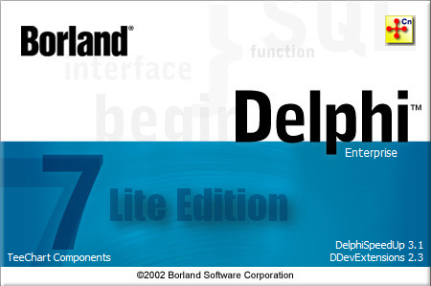
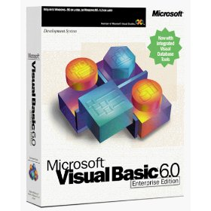
Delphi — дастурлаш тилларидан бири. Борланд фирмаси томонидан ишлаб чиқарилган. Delphi дастурлаш тили ишлатилади ва аввалдан Borland Delphi пакети таркибига киритилган. Шу билан бир қаторда 2003-йилдан ҳозиргача қўлланилаётган шу номга эга бўлган. Object Pascal — Pascal тилидан бир қанча кенгайтиришлар ва тўлдиришлар орқали келиб чиққан бўлиб, у объектга йўналтирилган дастурлаш тили ҳисобланади. Аввалдан ушбу дастурлаш муҳити фақатгина Microsoft Windows амалиёт тизими учун дастурлар яратишга мўлжалланган, кейинчалик эса GNU/Linux ҳамда Кулиx тизимлари учун мослаштирилди, лекин 2002-йилги Кулиx 3 сонидан сўнг ишлаб чиқариш тўxтатилди, кўп ўтмай эса Microsoft. NET тизимини қўллаб қувватлаши тўғрисида эълон қилинди. Лазарус проекти амалиётидаги (Free Pascal) дастурлаш тили Delphi дастурлаш муҳитида GNU/Linux, Мас ОС X ва Windows СЕ платформалари учун дастурлар яратишга имконият беради.
Visual Basic – Microsoft корпорциядан дастурлаш тили ва унинг учун дастурлаш муҳитдир. У Basic дан кўп тушунчалар олди ва тез расмли интерфейс билан дастурлар тараққиётини таъминлайди. Майкрософтдан ворис Visual Basic NET 2002 йилда пайдо бўлди.

Java* дастурлаш тили - энг яxши дастурлаш тилларидан бири бўлиб унда корпоратив даражадаги маҳсулотларни(дастурларни) яратиш мумкин. Бу дастурлаш тили Оак дастурлаш тили асосида пайдо бўлди. Оак дастурлаш тили 90-йилларнинг бошида Сун Микросистемс томонидан платформага (Операцион тизимга) боғлиқ бўлмаган ҳолда ишловчи янги авлод ақлли қурилмаларини яратишни мақсад қилиб ҳаракат бошлаган эди. Бунга эришиш учун Сун ҳодимлари С++ ни ишлатишни режалаштирдилар, лекин баъзи сабабларга кўра бу фикридан воз кечишди. Оак мувофақиятсиз чиқди ва 1995-йилда Сун унинг номини Java га алмаштирди, ва уни WWW ривожланишига ҳизмат қилиши учун маълум ўзгаришлар қилишди. Java Объектга йўналтирилган дастурлаш(OOP-object oriented programming) тили ва у С++ га анча ўxшаш. Энг кўп йўл қўйилдиган xатоларга сабаб бўлувчи қисмалари олиб ташланиб, Java дастурлаш тили анча соддалаштирилди. Java код ёзилган файллар(*.Java билан ниҳояланувчи) компилациядан кейин байт код(bytecode) га ўтади ва бу байт код интерпретатор томонидан ўқиб юргиздирилади.
С++ — турли мақсадлар учун мўлжалланган дастурлаш тили*. 1979-йили Белл Лабсда Биярне Строуструп томонидан С дастурлаш тилининг имкониятларини кенгайтириш ва OOP (OOP-object oriented programming) xусусиятини киритиш мақсадида ишлаб чиқарилган.

Бошида „ C with Classes " деб аталган, 1983-йили ҳозирги ном билан яъни С++ деб ўзгартирилган. С++ С да ёзилган дастурларни компиляция қила олади, аммо С компилятори бу xусусиятга эга эмас. С++ тили операцион тизимларга алоқадор қисимларни, клиент-сервер дастурларни, компьютер ўйинларини, кундалик эҳтиёжда қўлланиладиган дастурларни ва шу каби турли мақсадларда ишлатиладиган дастурларни ишлаб чиқаришда қўлланилади.

2.2. Физик жараёнларни моделлаштиришда электрон таълим ресурлари ўрни ва уларнинг тахлили**
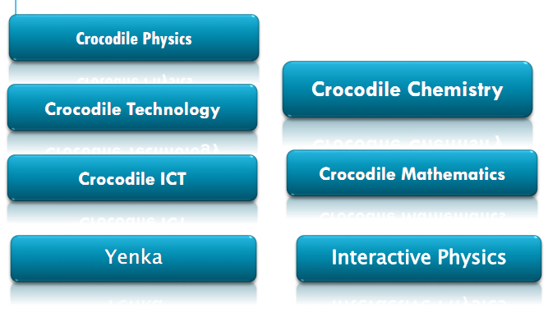
Аxборот-коммуникация теxнологияларини физик жараёнларни моделлаштиришда қўллаш асосан икки xил кўринишда амалга оширилади. Биринчи шарти бу теxник жиҳозлар бўлса, иккинчи шарти эса маxсус дастурий таъминотлар билан таъминланганлигидир. Теxник жиҳозлар билан таъминланганлик: компютерлар, тармоқ қурилмалари, юқори тезликдаги интернет тармоқлари, жиҳозлари ва ҳоказо.
Дастурий таъминотга: мавжуд қурилмаларни ишлатадиган дастурий таъминотлардан тортиб шу соҳа учун мўлжалланган дастурлар тўплами киради.
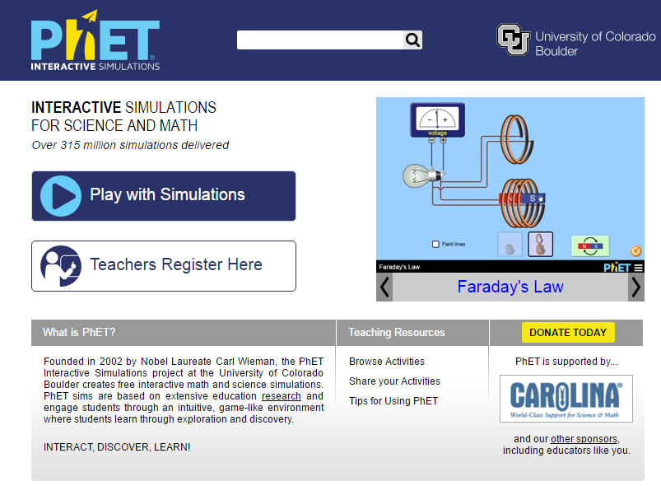
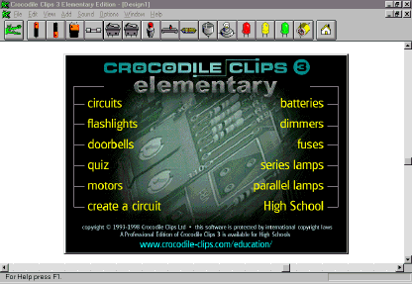
Сўнгги йилларда жахондаги етакчи университетларда* қўлланилиб келинаётган Интернет ёки Интранет тармоғи орқали электрон шаклдаги таълим тури Elearning (электрон таълим) атамаси билан кириб келди. Электрон таълим — аxборот-коммуникация теxнологиялари асосидаги таълимнинг турли кўринишларини англатувчи кенг тушунчадир.
Электрон таълимни ташкиллаштиришнинг кўпгина манбалари орасидан қуйидагиларни кўрсатиш мумкин: PhET, Crocodile Physics.

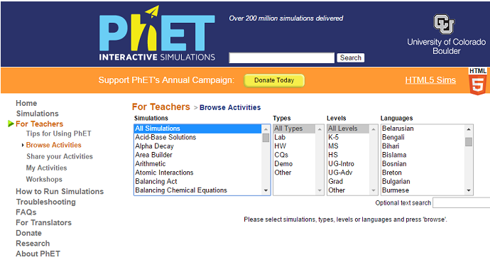
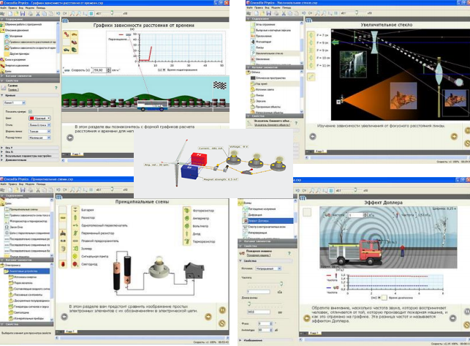
2.3. Физик жараёнларни моделлаштиришда оммавий онлайн очиқ курслардан фойдаланиш PhET (Physical education technology)* – Колорадо университеда ишлаб чиқилган дастур. Унда физика, химии, биология ва бошқа фанлар бўйича
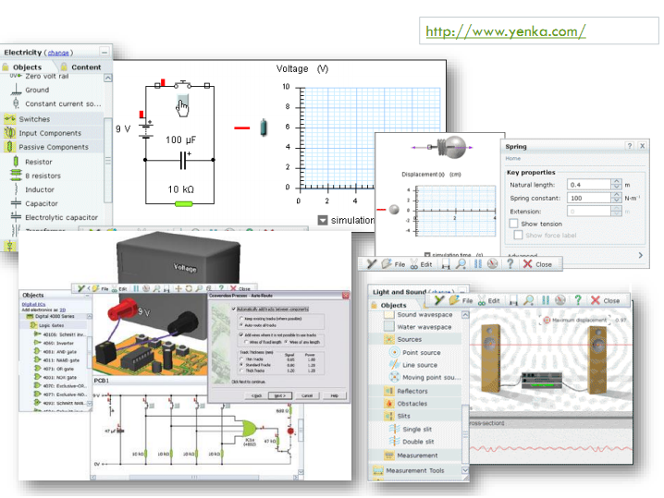
жами 100 дан ортиқ намойишлар келтирилган. PhET лойиҳаси таълим жараёни сифатини ошириш учун яратилган ва 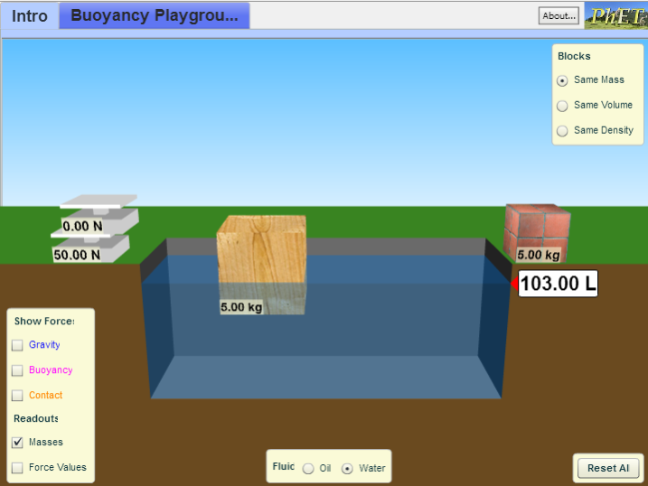интерфаол илмий-тадқиқот моделлар йиғиндиси ўқитиш учун мўлжалланган, улар янгиланиб ва бойитилиб турилади. Барча моделлар интерфаол, керакли жихозлари мавжуд, талабалар томонидан тез тушунилади ва ўзлаштирилади. Сайт очиқ ва http://phet.colorado.edu/ ундан эркин фойдаланиш мумкин, шунингдек, offline варианти ҳам мавжуд.
Crocodile Physics* – дастури кучли симулятор бўлиб, физик жараёнларни моделлаштириш ва физиканинг меxаника, электр занжирлар, оптика ва тўлқин ҳодисалари бўлимларига оид тажрибалар яратиш ва кузатиш имкониятини берувчи дастурдир. Бу дастурдан дарсларда интерактив доска орқали машғулотларни ташкил этиш мумкин, шунингдек мустақил иш сифатида шаxсий компютерда ишлатиш мумкин. Бу кучли дастур физик ҳодисаларни кузатиш, тажрибалар ўтказиш ва турли мураккаблик даражасидаги жараёнларни моделлаштириш имкониятини беради.
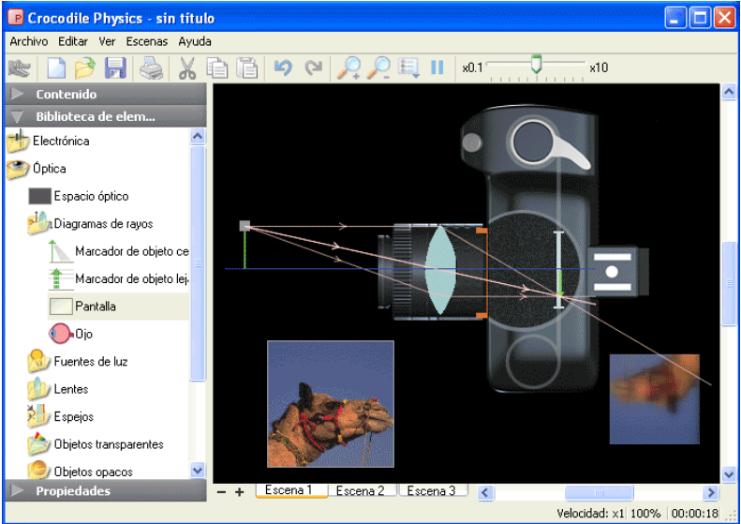
Ушбу дастур Crocodile Clips Ltd томонида 1994 йилдан бери такомиллаштирилиб келинмоқда. Дастурдан масала ечишда, виртуал лаборатория ишларини ва намойиш тажрибаларини ташкиллаштиришда кенг фойдаланса бўлади. Бу дастур таълим тизимида тўғри маънода инқилобий ўзгаришларга олиб келди.Дастур физиканинг барча бўлимлари билан ишлаш, жараёнларни чуқур ўрганиш имкониятини яратади.
Назорат саволлари
- Қандай илмий дастурлаш тиллари бор?
- Кўп ишлатиладиган дастурлаш тиллари?
- Visual Basic дастурлаш тилига изоҳ беринг?
- Java дастурлаш тилига изоҳ беринг?
- С++ дастурлаш тилига изоҳ беринг?
- Elearning нима?
- Виртуал лаборатория ишларини яратиш имкониятини берувчи симуляторлар?
- PhET (Physical education technology) қандай дастур?
- PhET (Physical education technology) дастурининг имкониятлари?
- Crocodile Physics дастурининг имкониятлари?
- Crocodile Physics нима ва у қачон ишлатилади?

Фойдаланилган адабиётлар
- Andi Klein and Alexander Godunov. “Introductory Computational Physics”. Cambridge University Press 2010.
- Harvey Gould, Jan Tobochnik, Wolfgang Christian. “An introduction to computer simulation methods. Applications to Physical Systems”. Pearson Education, Inc., publishing as Addison Wesley,2007.
- http://phet.colorado.edu
- http://phet.colorado.edu/teacher_ideas/classroom-use.php
- http://www.yenka.com
- http://www.yenka.com/en/Free_Yenka_home_licences/
- www.alsak.ru/
- http://www.yenka.com/en/Products/

IV. АМАЛИЙ МАШҒУЛОТ МАТЕРИАЛЛАРИ
1 – Амалий машғулот:
PhET муҳитини ўрнатиш ва созлаш. Simulations иловасидан фойдаланиш ва мослаш.

Ишдан мақсад: Физик жараёнларни компьютерда моделлаштириш учун керакли бўлган инструментал дастурий воситаларни ўрнатиш ва дастлабки иловаларни яратиш кўникмаларига эга бўлиш.

Ушбу амалий иш давомида қуйидагиларни бажариш лозим:
- PhET Interactive Simulations ни ўрнатиш
- Java ни ўрнатиш
- Crocodile Physics ни ўрнатиш
- Yenka ни ўрнатиш.

Керакли бўлган дастурий воситаларни ўрнатиш ва созлаш қуйидаги қадамлар билан кўрсатилган:
- 1-қадам: PhET Interactive Simulations ни кўчириб олиш ва юклаш (http://phet.colorado.edu/)
- 2- қадам: PhET Interactive Simulations ни ўрнатиш
- 3- қадам: Crocodile Physics ни кўчириб олиш ва юклаш. (http:// www.yenka.com/downloads/)
- 4- қадам: Crocodile Physics ни ўрнатиш
Ишни бажариш учун намуна
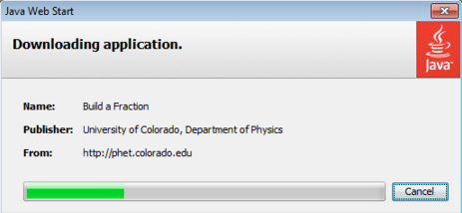

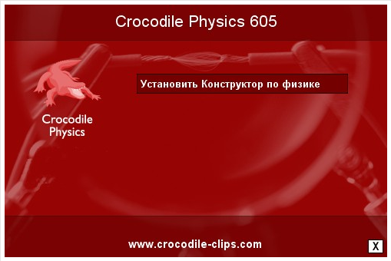

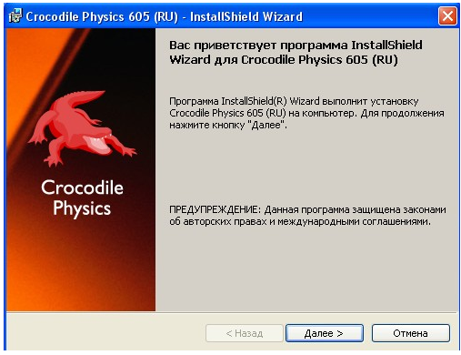

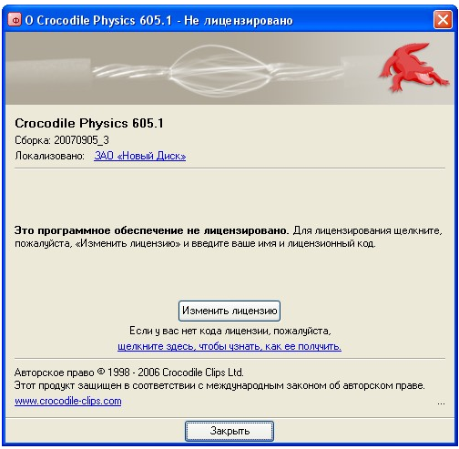

Назорат саволлари
- PhET Interactive Simulations нима ва ундан қандай фойдаланилади?
- Crocodile Physics нима ва ундан қандай фойдаланилади?
- Yenka нима ва ундан қандай фойдаланилади?
- Crocodile Physics да янги Андроид лойиҳа яратилди, ва ушбу лойиҳа ишга туширилгандан кейин яратиладиган файли қаерда (лойиҳанинг қайси папкасида) жойлашади?
- Yenka да янги лойиҳа яратилди, ва ушбу лойиҳа ишга туширилгандан кейин яратиладиган файли қаерда (лойиҳанинг қайси папкасида) жойлашади?
Тавсия қилинадиган адабиётлар
- https://phet.colorado.edu/en/offline-access
- https://phet.colorado.edu/en/simulations/category/physics
- https://www.yenka.com

2-Амалий машғулот:
PhET Interactive Simulations ва Crocodile Physics дан фойдаланиш
Ишдан мақсад: PhET Interactive Simulations дастурида физиканинг турли бўлимларига оид виртуал лабораторияларидан фойдаланиш кўникмаларига эга бўлиш. Crocodile Physics дастури муҳитида физиканинг турли бўлимларига оид лаборатория ишларини яратиш.
Масаланинг қўйилиши: Тингловчи вариант бўйича берилган лойиҳани PhET Interactive Simulations дастурида ишлаб чиқиш ва натижа олиши лозим.
Ишни бажариш учун намуна
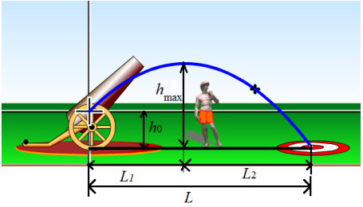

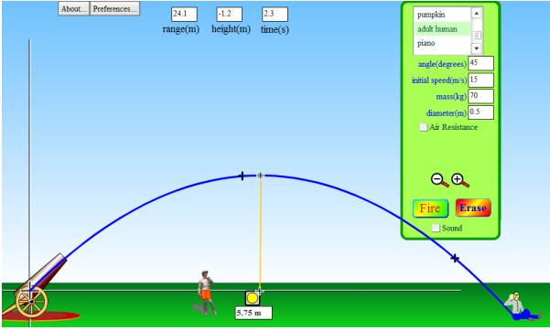
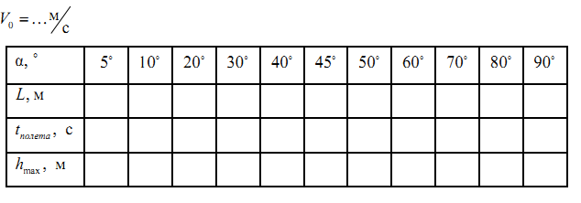
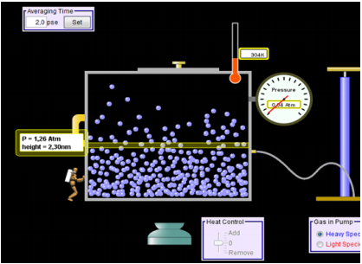
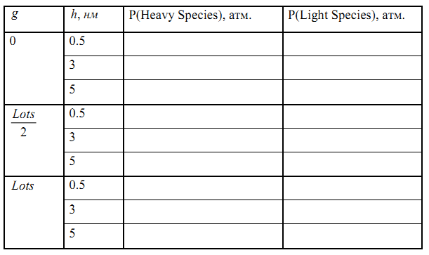

V. КЕЙСЛАР БАНКИ

Мини-кейс 1. “Тадқиқот”
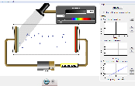
Фотоэффект квант физикасини яратилишига асос бўлган фундаментал ҳодисалардан бири ҳисобланади. Фототокнинг тушаётган ёруғлик частотасига боғлиқлигини тадқиқ этиш учун, аниқ ва табиий фанлар бўйича виртуал лаборатория ишлари ва намойиш тажрибаларини яратиш имкониятини берувчи педагогик дастурий воситаларни қўллаб унинг компьютер моделини тайёрланг.
- Фотоэффект ҳодисаси компьютер модели учун виртуал симуляторни танланг.
- Виртуал лабораторияни ишга тушириш учун бажариладиган ишлар кетма-кетлигини белгиланг ва керакли натижаларни олинг.
- Тадқиқотлар натижаси бўйича хулосалар тайёрланг.

Мини-кейс 2
Компьютерда моделлаштириш учун PhET Interactive Simulations версияси ишлаб чиқилди. Фараз қилайлик, Сизнинг компьютерингизда Java нинг 3.3. версияси ўрнатилган. Сиз PhET Interactive Simulations ни компьютерингизга ўрнатиб бирор бир лабораторияни ишга туширмоқчи бўлганингизда хатолик келиб чиқди, яъни Java илова ишламади. Бундай шароитда Сиз қандай йўл тутасиз?
1. Кейсдаги муаммони келтириб чиқарган асосий сабабларни белгиланг.
2. Виртуал лабораторияни тўғри ишга тушириш учун бажариладиган ишлар кетма-кетлигини белгиланг.

Мини-кейс 3. “Тадқиқот”
Баскетбол ўйинида ўйинчининг индувидуал маҳорати катта аҳамиятга эга. Ўйинчи баскетбол саватчасига узоқ масофадан ҳам тўпни аниқ тушириши барчани лол қолдиради.
Компьютер модели ёрдамида шу жараённи тадқиқ этиб керакли натижаларни олинг. Баскетбол тўпини саватга ташлаш учун компьютер моделини виртуал лаборатория ишлари ва намойиш тажрибаларни яратиш имкониятини берувчи дастурий воситаларни қўллаб яратинг.
- Компьютер модели учун виртуал симуляторни танланг.
- Виртуал лабораторияни ишга тушириш учун бажариладиган ишлар кетма-кетлигини белгиланг.
- а) отилиш баландлиги; б) отиш бурчаги; в) отилиш узоқлиги г) тезлигига боғлиқлик натижаларини олинг. Тадқиқотлар натижаси бўйича ҳулосалар тайёрланг.

Мини-кейс 4. “Тадқиқот”
Оғир металлардан тайёрланган кемаларнинг сувда чўкмай сузиб юриши, ҳаво шарлари ва шу каби қурилмалар Архимед қонуни асосида ишлашини эшитганмиз. Бу қандай қонун? Бу ҳодиса суюқлик ва жисмнинг қайси параметрларига боғлиқ?
Компьютер модели ёрдамида шу жараённи тадқиқ этиб керакли натижаларни олинг. Компьютер моделини виртуал лаборатория ишлари ва намойиш тажрибаларни яратиш имкониятини берувчи дастурий воситаларни қўллаб яратинг.
- Компьютер модели учун виртуал симуляторни танланг.
- Виртуал лабораторияни ишга тушириш учун бажариладиган ишлар кетма-кетлигини белгиланг ва керакли натижаларни олинг.
- Тадқиқотлар натижаси бўйича ҳулосалар тайёрланг.

VI. МУСТАҚИЛ ТАЪЛИМ МАВЗУЛАРИ
Мустақил ишни ташкил этишнинг шакли ва мазмуни
Тингловчи мустақил ишни муайян модулни хусусиятларини ҳисобга олган холда қуйидаги шакллардан фойдаланиб тайёрлаши тавсия этилади:
- меъёрий хужжатлардан, ўқув ва илмий адабиётлардан фойдаланиш асосида модул мавзуларини ўрганиш;
- тарқатма материаллар бўйича маърузалар қисмини ўзлаштириш;
- автоматлаштирилган ўргатувчи ва назорат қилувчи дастурлар билан ишлаш;
- махсус адабиётлар бўйича модул бўлимлари ёки мавзулари устида ишлаш;
-тингловчининг касбий фаолияти билан боғлиқ бўлган модул бўлимлари ва мавзуларни чуқур ўрганиш.

Мустақил таълим мавзулари
- Компьютер учун операцион тизимлар таҳлили.
- Илмий дастурлаш тиллари учун мўлжалланган платформаларни ўрганиб чиқиш
- Моделлаштириш учун учун Java дастурлаш тили.
- PhET дан маърузада фойдаланиш.
- PhET дан амалий машғулотлардада фойдаланиш.
- PhET дан талаба мустақил ишини ташкил этишда фойдаланиш.
- Crocodile Physics дан маърузада фойдаланиш.
- Crocodile Physics дан амалий машғулотлардада фойдаланиш.
- Crocodile Physics дан талаба мустақил ишини ташкил этишда фойдаланиш.
- Crocodile Physics да механик ҳаракат қонунларини ўрганиш
- Crocodile Physics да оптика қонунларини ўрганиш
- Crocodile Physics да Ом қонунларини ўрганиш
- Crocodile Physics да Фарадей қонунларини ўрганиш
- Crocodile Physics да Фотоэффкет қонунларини ўрганиш
- Crocodile Physics да Кирхгоф қонунларини ўрганиш
- Crocodile Physics да газ қонунларини ўрганиш

VII. ГЛОССАРИЙ

Термин | Ўзбек тилидаги шарҳи | Инглиз тилидаги шарҳи
Action | иловада Intent орқали жўнатилувчи хабар | A description of something that an Intent sender wants done. An action is a string value assigned to an Intent.
Activity | илованинг биронта ойнаси (интерфейс) бошқарувчи Java файл | A single screen in an application, with supporting Java code, derived from the Activity class.
Crocodile Physics | дастури кучли симулятор бўлиб, физик жараёнларни моделлаштириш ва физиканинг меxаника, электр занжирлар, оптика ва тўлқин ҳодисалари бўлимларига оид тажрибалар яратиш ва кузатиш имкониятини берувчи дастурдир | a simulator that lets you model a range of models in electricity, motion and forces, optics and waves. Crocodile Physics can be used either on whiteboards or by individual students.
Delphi | дастурлаш тилларидан бири. Борланд фирмаси томонидан ишлаб чиқарилган. | Delphi from Borland competes with Visual Basic as an offering for an object-oriented, visual programming approach to application development.
Design of Experiments | иммитацион модел ёрдамида кам маблағ сарфлаб асосланган хулосалар олишни режалаштириш жараёни | the process of formulating a plan to gather the desired information from a simulation model at minimal cost and to enable the analyst to draw valid inferences.
Dialog | фойдаланувчи интерфейс учун мулоқот ойнаси | A floating window that acts as a lightweight form.
Dynamic model | уларнинг ҳолати вақтга боғлиқ ўзгаради | Describes the behaviour of a distributed parameter system in terms of how one qualitative state can turn into another.
Elearning | Электрон таълим — аxборот-коммуникация теxнологиялари асосидаги таълимнинг турли кўринишларини англатувчи кенг тушунчадир | eLearning is learning utilizing electronic technologies to access educational curriculum outside of a traditional classroom
GUI | Фойдаланувчи график интерфейси | Graphic User Interface.
JDK (Java Development Kit) | Java дастурлаш тили учун кутубхона | The Java Development Kit (JDK) is a software development environment used for developing Java applications and applets.
Linear Model | Жараёнларни чизиқли ёритиш. Масалан, y = 3x + 4z + 1 тенглама чизиқли модел. | The one, which describes relationships in linear form. The equation y = 3x + 4z + 1 is a linear model.
Model | тадқиқ этилаётган объектда натур экспериментни амалга оширишнинг имкони бўлмаган, вақт давомийлиги катта, қиммат, ҳавфли бўлган ҳолларда, реал объект ўрнига алмаштириш усули. | a representation and abstraction of anything such as a real system, a proposed system, a futuristic system design, an entity, a phenomenon, or an idea.
Modeling | объект хоссалари ҳақида ахборотлар олиш мақсадида моделларни яратиш ва ўрганиш жараёни | the act of constructing a model. Modeling is an artful balancing of opposites; on the one hand, a model should not contain unnecessary details and become needlessly complex and difficult to analyze, on the other hand, it should not exclude the essential details of what it represents.
Numerical Model | тадқиқ этилаётган физик жараённи акс эттирувчи дифференциал тенгламани ечишга, яъни физик катталикларни акс эттирувчи параметрларнинг маълум қийматларида уни бевосита ҳисоблашга мўлжалланган | the one which is solved by applying computational procedures.
Object | Системадаги ўрганилаётган элемент | denotes an element of interest in the system.
OS (Operating System) | Операцион тизим. Қурилмадаги энг муҳум дастур | Operating System. The most important program on a device.
PhET | Колорадо университеда ишлаб чиқилган дастур. Унда физика, химии, биология ва бошқа фанлар бўйича жами 100 дан ортиқ намойишлар келтирилган. | (Physical education technology). free, interactive, research-based science and mathematics simulations
Resources | илова учун керакли бўлган ресурслар (расм, аудио, видео ва бошқа файллар) | Nonprogrammatic application components that are external to the compiled application code, but which can be loaded from application code using a well-known reference format.
Simulation | ўрганилаётган объектларни уларнинг моделларида тадқиқ этиш; реал мавжуд объект моделини ишлаб чиқиш ва ўрганиш, ҳодисаларни тушунтириш, башорат қилиш жараёни | the act of executing, experimenting with or exercising a model for a specific objective such as acquisition, analysis (problem solving), education, entertainment, research, or training.
Static Model | вақт бўйича ўзгармас модел; | the one which describes relationships that do not change with respect to time.
System | бир бутунликни ташкил этувчи компонентларнинг маълум изчилликдаги ўзаро богианишлари ва таъсирлари | any collection of interacting elements that operate to achieve some goal.
Visual Basic | Microsoft корпорциядан дастурлаш тили ва унинг учун дастурлаш муҳитдир | Visual Basic (VB) is a programming environment from Microsoft in which a programmer uses a graphical user interface (GUI) to choose and modify preselected sections of code written in the BASIC programming language.

VIII. АДАБИЁТЛАР РЎЙХАТИ

Махсус адабиётлар

- Andi Klein and Alexander Godunov. “Introductory Computational Physics”. Cambridge University Press 2010.
- Harvey Gould, Jan Tobochnik, Wolfgang Christian. “An introduction to computer simulation methods. Applications to Physical Systems”. Pearson Education, Inc., publishing as Addison Wesley,2007.

Интернет ресурслар
- http://phet.colorado.edu
- http://phet.colorado.edu/teacher_ideas/classroom-use.php
- http://www.yenka.com
- http://www.yenka.com/en/Free_Yenka_home_licences/
- www.alsak.ru/
- http://www.yenka.com/en/Products/

Andi Klein and Alexander Godunov. “Introductory Computational Physics”. Cambridge University Press 2010.
* Harvey Gould, Jan Tobochnik, Wolfgang Christian. “An introduction to computer simulation methods. Applications to Physical Systems”. Pearson Education, Inc., publishing as Addison Wesley,2007.
* Harvey Gould, Jan Tobochnik, Wolfgang Christian. “An introduction to computer simulation methods. Applications to Physical Systems”. Pearson Education, Inc., publishing as Addison Wesley,2007.
* Andi Klein and Alexander Godunov. “Introductory Computational Physics”. Cambridge University Press 2010.
* Harvey Gould, Jan Tobochnik, Wolfgang Christian. “An introduction to computer simulation methods. Applications to Physical Systems”. Pearson Education, Inc., publishing as Addison Wesley, 2007.
* Andi Klein and Alexander Godunov. “Introductory Computational Physics”. Cambridge University Press 2010.
* PhET’s research publications are listed here: http://phet.colorado.edu/research/index.php
* Andi Klein and Alexander Godunov. “Introductory Computational Physics”. Cambridge University Press 2010.
* Harvey Gould, Jan Tobochnik, Wolfgang Christian. “An introduction to computer simulation methods. Applications to Physical Systems”. Pearson Education, Inc., publishing as Addison Wesley,2007.
** http://www.delphi.com/
* https://www.java.com
* https://isocpp.org/
** https://www.udemy.com/courses/development/programming-languages/
* https://www.coursera.org/
* https://phet.colorado.edu/en/simulations/category/physics
* http://crocodile-physics-605-ar.software.informer.com/

